東海大學

資訊工程學系專題報告書



手機塔防遊戲

Tower Defense Game for Mobile Phones

中華民國106年11月

複審報告

1. 更改目錄-把程式碼改到附錄。
2. 刪除並且分類圖目錄。
3. 新增摘要頁。

摘要頁

智慧型手機的使用，已經成為了大家日常生活的一部分，有關於智慧型手機的APP已經開發了非常多，逐漸的跟生活的大大小小事情連接，而做為大家休閒打發時間的手機遊戲跟網路電子書更是深受喜愛。改變以前笨重的電腦方式，讓大家不用在有電腦的時候才能進行網路遊戲，只要隨身攜帶的手機，就可以隨時來進行遊戲，使得人們到哪都會隨手滑個幾下手機遊戲來打發時間，而網路電子書，跳脫傳統書本的框架，讓人們可以隨時都能享受閱讀的時光。

本專題主要提供一種新型的手機遊戲玩法，融合小說跟遊戲兩個元素，有別於單純的塔房遊戲和單純的看小說，它讓玩家可以身兼讀者和腳色兩的身分，增加參與感，也讓使用者更能積極的參與到故事的劇情，以此獲得更多的快樂。

目錄

第二章、塔防遊戲設計 III

第三章、遊戲設計 III

第四章、遊戲畫面 IV

第一章、專題簡介 1

1.1導論 1

1.2前言 4

1.3研究動機 5

第二章、塔防遊戲設計 6

2.1一些經典塔防的範例 6

第三章、遊戲設計 11

3.1遊戲開發引擎:Unity 11

3.3版本整合: GitHub 16

3.4流程圖 17

第四章、遊戲畫面 19

4.1初始畫面 19

4.2關卡選擇 21

4.4遊戲結算畫面 27

第五章、結論 28

附錄一WavePath.cs 29

附錄二Eneny.cs 30

附錄三Tower.cs 33

參考資料: 35

**圖目錄**

**第一章、專題簡介**

**圖1- 1 植物大戰僵屍 2**

**圖1- 2防禦覺醒 2**

**圖1- 3 貓咪大戰爭 3**

**圖1- 4 各類平台遊戲比例圖-1 4**

**圖1- 5各類平台遊戲比例圖-2 4**

**第二章、塔防遊戲設計**

**圖2- 1貓咪大戰爭選單 6**

**圖2- 2貓咪大戰爭遊戲畫面 7**

**圖2- 3植物大戰僵屍遊戲畫面 8**

**圖2- 4植物大戰僵屍選擇關卡畫面 8**

**圖2- 5防禦陣型：覺醒遊戲畫面-1 9**

**圖2- 6防禦陣型：覺醒遊戲畫面-2 9**

**圖2- 7王國保衛戰遊戲畫面-1 10**

**圖2- 8王國保衛戰遊戲畫面-2 10**

**第三章、遊戲設計**

**圖3- 1 Unity介面 11**

**圖3- 2怪物物件參數 12**

**圖3- 3怪物物件圖檔 12**

**圖3- 4彈物件參數 13**

**圖3- 5 子彈物件圖檔 13**

**圖3- 6 箭塔物件參數 13**

**圖3- 7箭塔物件圖檔 13**

**圖3- 8地基物件參數 14**

**圖3- 9 地基物件圖檔 14**

**圖3- 10圓形碰撞體積設定參數 14**

**圖3- 11碰撞體積(方) 14**

**圖3- 12碰撞體積(圓) 14**

**圖3- 13 腳本庫 15**

**圖3- 14物件庫 15**

**圖3- 15方形碰撞體積參數 15**

**圖3- 19版本根目錄 16**

**圖3- 20 Network 16**

**圖3- 21遊戲流程圖 17**

**第四章、遊戲畫面**

**圖4- 4 敵方單位移動圖3- 21遊戲流程圖 17**

**圖4- 1 初始畫面-1 19**

**圖4- 2初始畫面-2 19**

**圖4- 3 選關畫面 21**

**圖4- 4 敵方單位移動 24**

**圖4- 5 建立不同種類箭塔圖4- 4 敵方單位移動 24**

**圖4- 5 建立不同種類箭塔 25**

**圖4- 6 箭塔射擊範圍圖4- 5 建立不同種類箭塔 25**

**圖4- 6 箭塔射擊範圍 26**

**圖4- 7 拉大箭塔間的距離擴大防禦圈圖4- 6 箭塔射擊範圍 26**

**圖4- 7 拉大箭塔間的距離擴大防禦圈 26**

**圖4- 8 遊戲中畫面圖4- 7 拉大箭塔間的距離擴大防禦圈 26**

**圖4- 8 遊戲中畫面 27**

**圖4- 9 結算畫面面板圖 27**

**第一章、專題簡介**

**1.1導論**

塔防遊戲（英語：Tower Defense Game），一款玩家創建塔來守護自己領地的遊戲，即指一類通過在地圖上建造炮塔或類似建築物，以阻止遊戲中敵人抵達堡壘的模式。遊戲的設定，敵人並不會攻擊塔。當敵人被消滅時，玩家可獲得獎金或積分，用於購買炮塔或升級炮塔。但是敵人的血量或是移動速度會逐漸變快，導致塔的攻擊並不能及時清除完所有敵人，所以這個遊戲會考驗玩家對於塔攻擊距離與塔擺放的位置的估判能力。

敵人以一波波進攻，大部分塔防會在一波後暫停以讓玩家以積分升級或增加炮塔。塔玩家一般有數量生命，如果炮塔不能消滅敵人，敵人到達指定地方後，就會減少生命。隨著玩家提升炮塔能力，怪物的數量、能力也會提升。一般而言怪物的提升速度比炮塔快。此類遊戲的目標是生存若干時間或盡可能生存下去。

這樣簡單明瞭的設定，成為了一種大家輕鬆就能夠上手的遊戲選擇，而一關一關制的遊戲內容，則給予時間上的放鬆，讓玩家能夠在自己有空閒的時候玩一下，並不會特別需要花非常多的時間在遊戲上。

著名的塔防遊戲：

1. 植物大戰殭屍(圖1- 1)
2. 貓咪大戰爭(圖1- 2)
3. 防禦覺醒(圖1- 3)

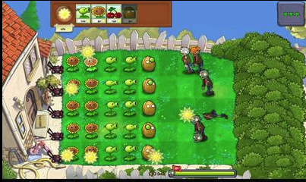

圖1- 1 植物大戰僵屍

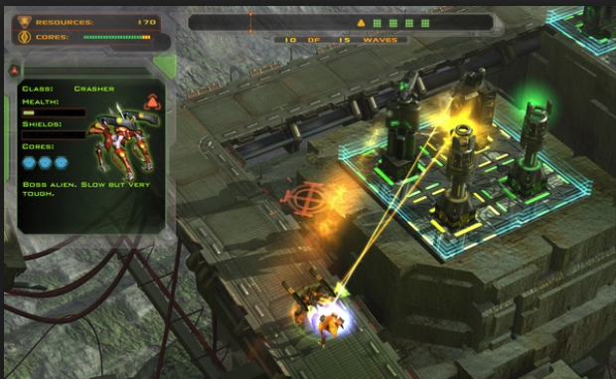

圖1- 2防禦覺醒

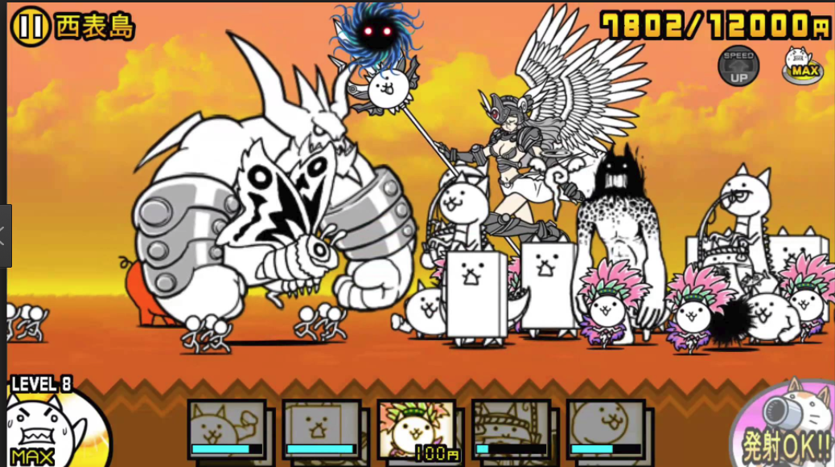

圖1- 3 貓咪大戰爭

**1.2前言**

現在電腦的單機遊戲、線上遊戲與掌上主機遊戲的比例正逐年下滑，反而是智慧型手機遊戲的比例越來越多，但是一部小小的手機，並不能玩太過操作複雜的遊戲，所以熱門的手機遊戲反而是益智類的遊戲為主，而還是占大部分的電腦遊戲和掌上遊戲是以戰略、射擊類和運動遊戲為主。

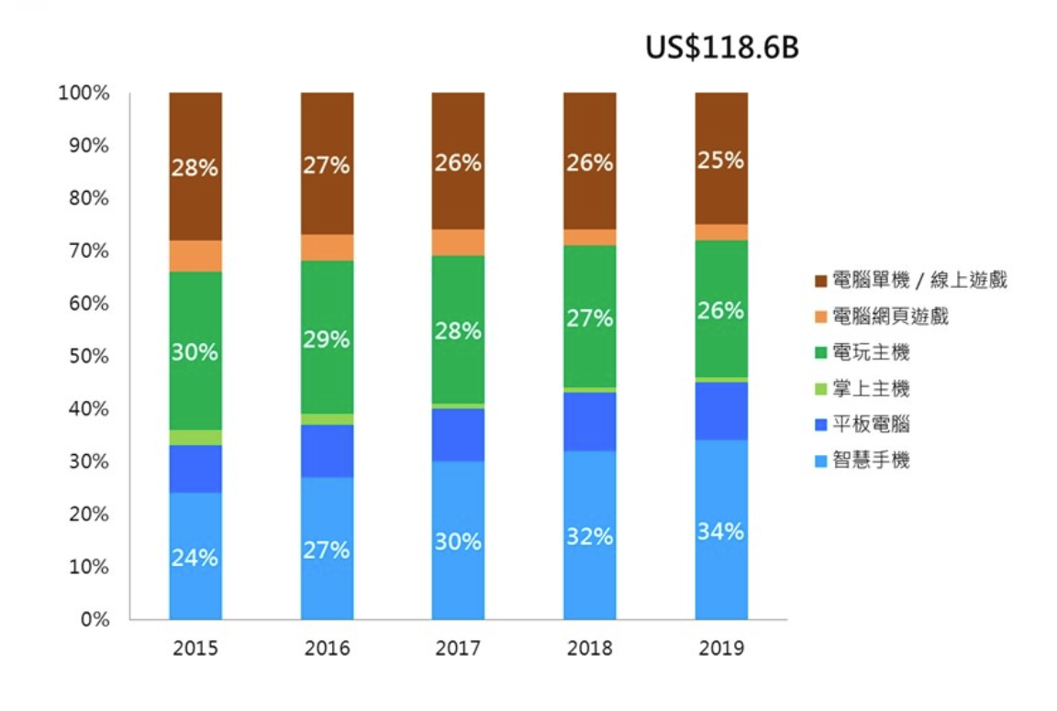

圖1- 4 各類平台遊戲比例圖-1

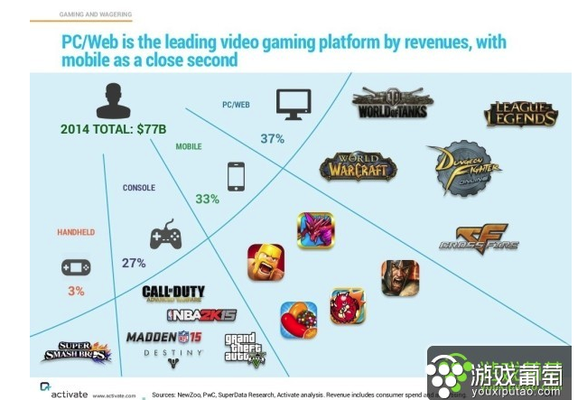

圖1- 5各類平台遊戲比例圖-2

**1.3研究動機**

我們三個一直以來對於遊戲，特別是塔防遊戲都非常有興趣，所以在三年級時就組織起來，一起研究如何呈現一款有趣且能夠在一般市場上架的塔防遊戲，因為電腦的遊戲是以戰略、射擊、運動為主，所以我們決定把方向指向手機遊戲，但是觀察完市場後，發現大家有興趣的都是以益智類的為主，而我們三個人認為不能把塔防想的太過艱澀，這樣就失去了它輕鬆及時的風格，所以我們和教授討論過後，提出了一些比較實用的塔防的特色風格，如十二星座的主題風格再加入小說的元素。

1. 因為十二星座的能見度很高，而且星座一直是一個有趣的話題，適合塔防輕鬆寫意的風格。
2. 因為小說跟塔防遊戲都有一個共通點，兩者都是參與者被動的加入，塔防是怪物的流程已經設定好了，小說是直接寫好給讀者閱讀。所以我們想若能兩者相加的話，可以讓玩家依據塔防的勝利或者失敗，決定小說的走向，跳脫遊戲一定要勝利的硬性規定，不一樣的塔防結局，可以影響到之後小說的故事走向。

而我們加入自身的文字創作，讓玩家可以在享受遊戲時，不只是享受遊戲的背景設定故事劇情，而是實質上的參加進入裡面的世界，影響小說的走向。

研究目標：

使遊戲上架，獲得玩家的喜愛，然後推廣這種互動的方式，不再侷限的小說方式。

工作分配：

**第二章、塔防遊戲設計**

**2.1一些經典塔防的範例**

貓咪大戰爭：

畫風可愛而且非常具有吸引力而受到讚許，同時保留著塔防和策略的風格，質地樸素且特殊，評論者大多稱讚遊戲中貓咪的可愛以及吸引力，2015年時，還被評為[Google Play](https://zh.wikipedia.org/wiki/Google_Play)年度最佳遊戲。大多數媒體對遊戲「白貓」的可愛又樸素造型留下了深刻印象。但由於遊戲進行到後期會出現一些不像貓咪的角色，因此也出現了部分批評，但是就算是有了一些批評，喜歡這款遊戲的忠實粉絲也是非常的多。

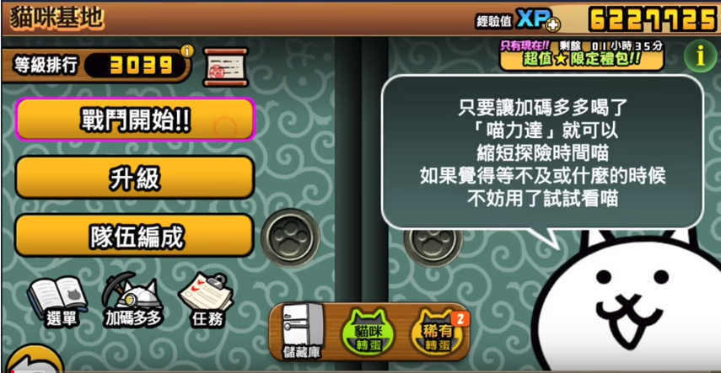

圖2- 1貓咪大戰爭選單

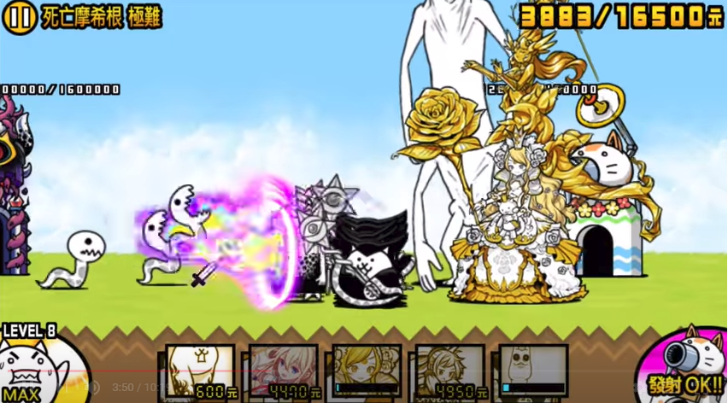

圖2- 2貓咪大戰爭遊戲畫面

植物大戰殭屍：

是一款策略性的塔防遊戲，但是同時可愛的圖案也讓殭屍原本可怕的印象帶來可愛的感覺，成群可怕的殭屍就要來了，不能眼睜睜的看著殭屍入侵你的家庭，唯一的防禦方式就是栽種你的植物。利用不同種類的花朵，來守護妳的家園。

集合了即時性，卡牌，收集，塔防等要素。控制玩家所創建的植物，抵擋殭屍的入侵，而不同的卡牌則有不同的效果，加入如:夕陽、陽台、泳池等障礙物，多了非常多的挑戰性，讓樂趣不再局限於傳統守塔勝利的快樂。

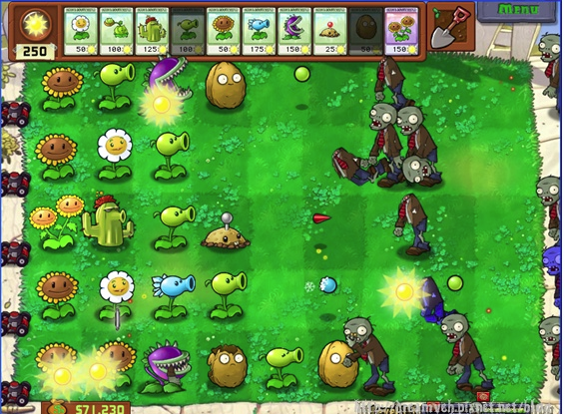

圖2- 3植物大戰僵屍遊戲畫面

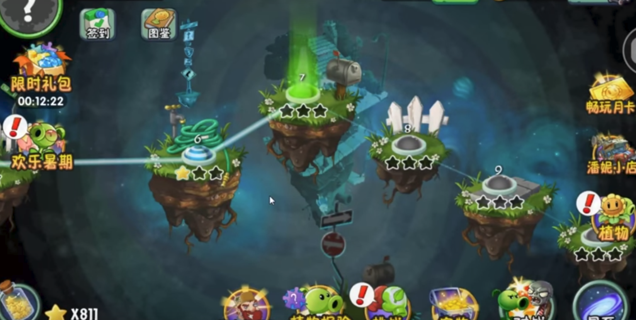

圖2- 4植物大戰僵屍選擇關卡畫面

防禦陣型：覺醒

雖然是2008年的遊戲了，可是這款遊戲的質感絕對不低於現在的標準。不論是以當時或現今的眼光來看，它的遊戲性、耐玩性、畫面音樂呈現，都絕不會輸給重金打造的近代大作。也由於其平衡度與深度兼具，許多歐美玩家甚至給了它一個「塔防遊戲界之標竿」(The Gold Standard of TD)的稱號。

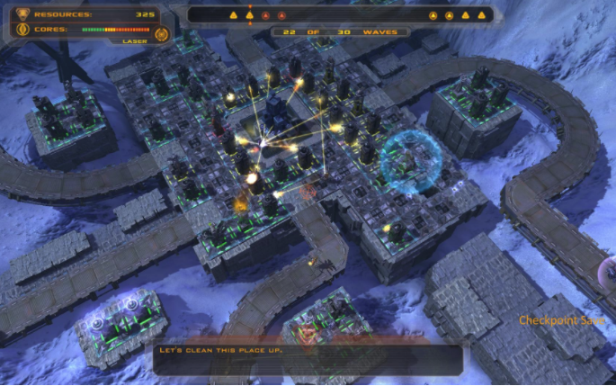

圖2- 5防禦陣型：覺醒遊戲畫面-1

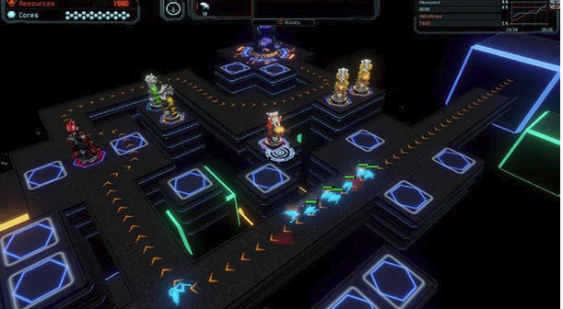

圖2- 6防禦陣型：覺醒遊戲畫面-2

王國保衛戰系列：

這個遊戲的特色是，它的建築物選擇種類比較少只有四種，物理攻擊的箭塔、魔法攻擊的法師塔、範圍物理攻擊的炮塔、生產士兵的騎士塔。特別是其中會生產士兵的騎士塔，非常跳脫一般塔防，會有小兵衝出來跟怪物戰鬥，讓整個畫面很有戰爭的氣息，非常的獨樹一幟。

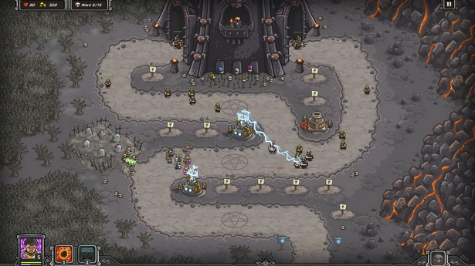

圖2- 7王國保衛戰遊戲畫面-1

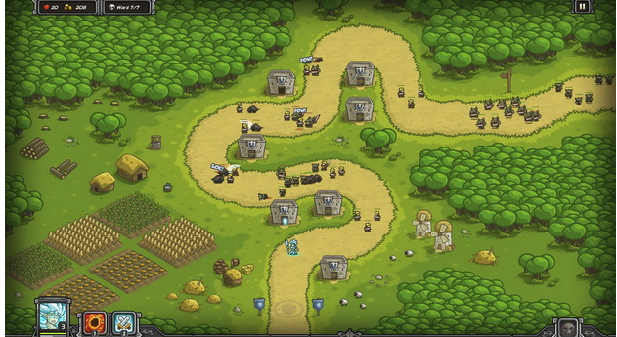

圖2- 8王國保衛戰遊戲畫面-2

**第三章、遊戲設計**

**3.1遊戲開發引擎:Unity**

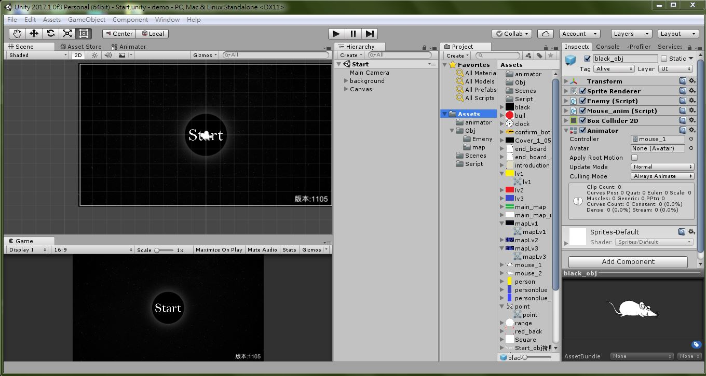為了快速開發遊戲，使用遊戲引擎的開發環境進行整合，方便開發者簡單、快速進行資料驅動方式的遊戲開發。本次專題中使用Unity 2D 作為開發工具。遊戲引擎包含以下系統：渲染引擎（即「渲染器」，含二維圖像引擎和三維圖像引擎）、物理引擎、碰撞檢測系統、音效、腳本引擎、電腦動畫、人工智慧、網路引擎以及場景管理。本專題則著重於使用物理引擎、碰撞檢測系統、音效、腳本引擎、電腦動畫以及場景管理。

圖3- 1 Unity介面

Unity功能：

1. 創建物件：將遊戲場景、選單、遊戲中的人物、箭塔……等，做成個別的物件，以方便往後的重複使用，同樣的物件設定可直接由素材庫載入。
2. 遊戲主要物件：
3. 怪物：

功能設定：

Box collider：物件碰撞體積。

Enemy(Script)：敵方單位腳本。

Mouse_anim(Script)：動畫控制腳本。

Animator：物件動畫。

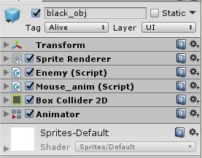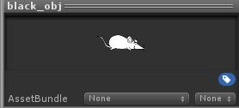

圖3- 2怪物物件參數

圖3- 3怪物物件圖檔

1. 子彈：

功能設定：

Circle Collider 2D：物件碰撞體積。

Projecttile(Script)：子彈碰撞腳本。

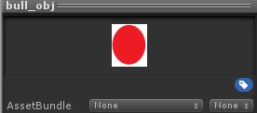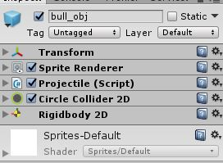

圖3- 4彈物件參數

圖3- 5 子彈物件圖檔

1. 箭塔：

功能設定：

Tower(Script)：射出子彈方向、頻率控制腳本。

Layer(Script)：前後排箭塔圖層腳本。

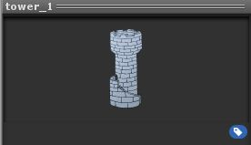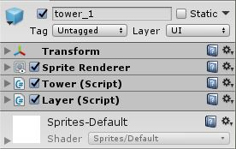

圖3- 6 箭塔物件參數

圖3- 7箭塔物件圖檔

1. 地基：

功能設定：

Box collider：方形物件。

Make_tower_mouse：判斷地基上是否已經存在箭塔。

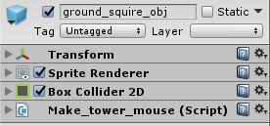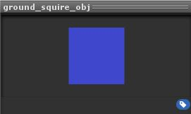

圖3- 8地基物件參數

圖3- 9 地基物件圖檔

1. 碰撞：使用Unity中Collider，做出相應碰撞時的物理反應。

碰撞係數：

Offset：碰撞體積圓心與圖片中心點距離設定。

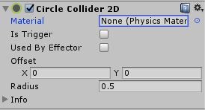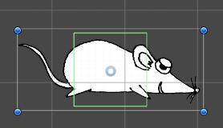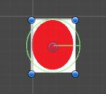 Radius：圓形碰撞體積半徑(綠色範圍)。

圖3- 10圓形碰撞體積設定參數

圖3- 11碰撞體積(方)

圖3- 12碰撞體積(圓)

1. 腳本：Script功能能夠以C#或是JavaScript控制物件的做出相應行為。

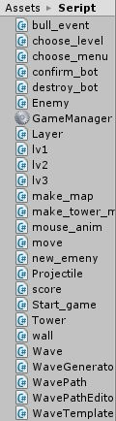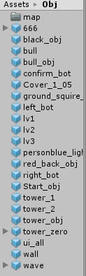

圖3- 13 腳本庫

圖3- 14物件庫

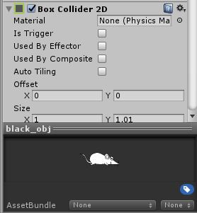

圖3- 15方形碰撞體積參數

**3.3版本整合: GitHub**

GitHub說明：

在團隊開發中，版本控管是一件非常重要的事，本次專題使用了GitHub來做版本控管。遊戲物件內建的引擎參數設定由meta檔所管理，在GitHub 不夠直觀，所以版本控管的主體以Script為主。在各個場景中通常會有數個版本，在場景完成後才會開會通知並push新的版本。最一開始是由其中一位建立專案，並由將兩位組員加入專案獲得權限、合併分支做團隊開發，後期將人力配到書面製作。

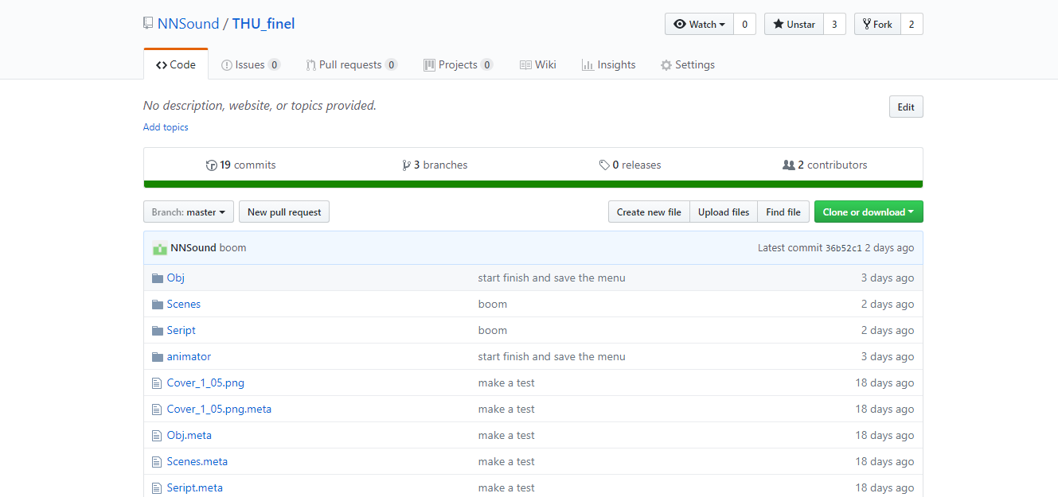

圖3- 19版本根目錄

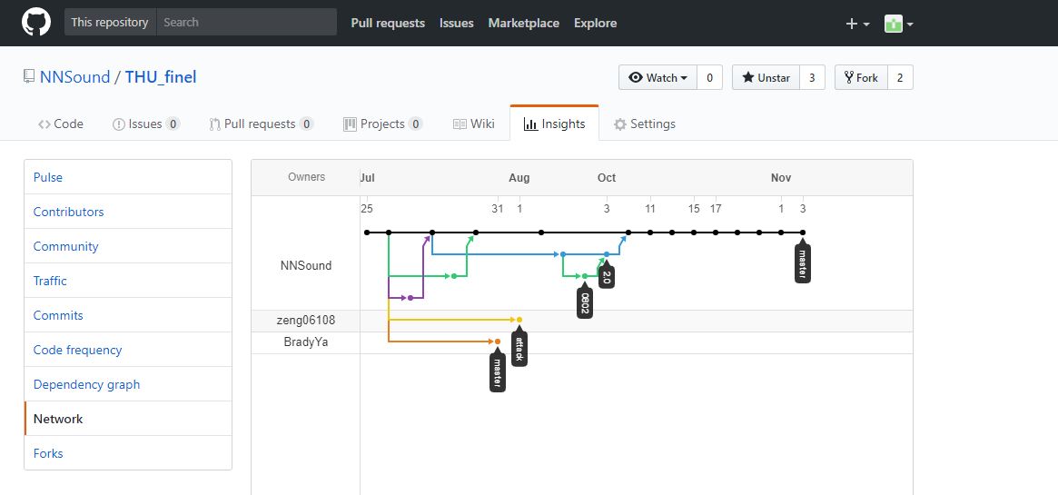

圖3- 20 Network

圖3- 21遊戲流程圖圖3- 20 Network

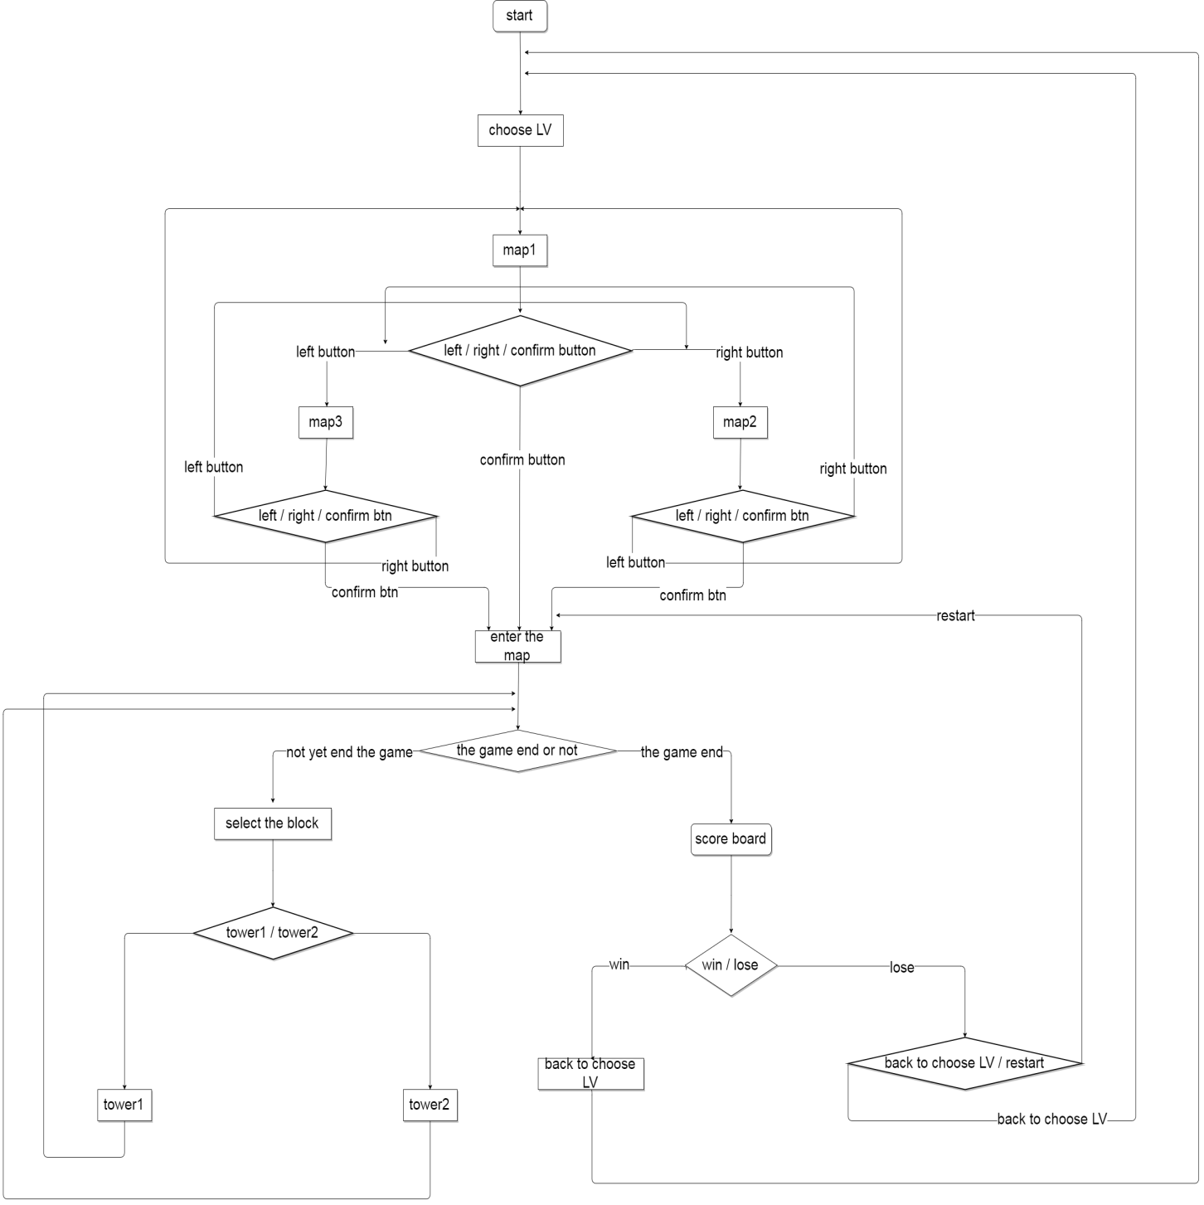**3.4流程圖**

圖3- 21遊戲流程圖

圖4- 4 敵方單位移動圖3- 21遊戲流程圖

流程圖說明：

按下start後會跳到choose LV(選擇關卡畫面)，該畫面有三個button，分別是left、right、confirm，玩家可經由left、right button選擇關卡，直到按下confirm才會跳到下個介面，按下confirm後正式進入關卡中，系統會不斷偵測遊戲是否結束，偵測到遊戲結束的訊號則遊戲立即結束，並跳出計分表，在這之前玩家必須不斷建立箭塔防止怪物的進攻，遊戲結束後若結果是勝利，只會顯示返回選擇關卡畫面的按鈕，若結果失敗，則多了一個restart button供玩家快速再次挑戰同一關卡。

**第四章、遊戲畫面**

**4.1初始畫面**

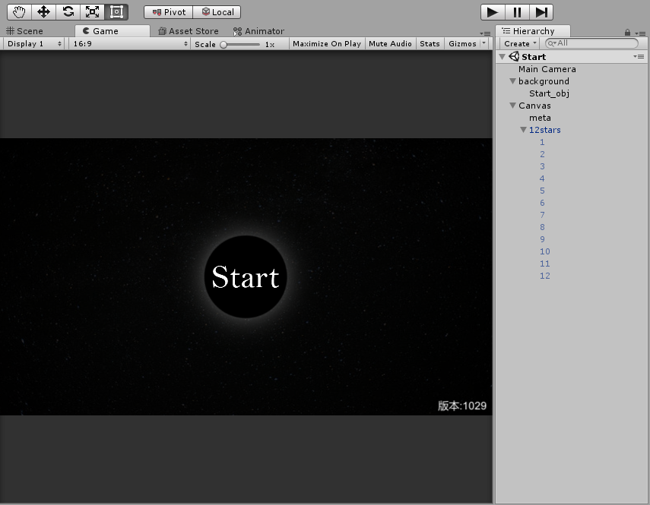

圖4- 1 初始畫面-1

場景內容：為本遊戲最開始畫面，在等待進入其他場景時會有持續性動畫，以十二星座標誌圍繞開始按鈕輪流閃爍，如下圖所示。為節省遊戲的啟始時間，此動畫預設為關閉狀態，但也可因應玩家的需要開啟。

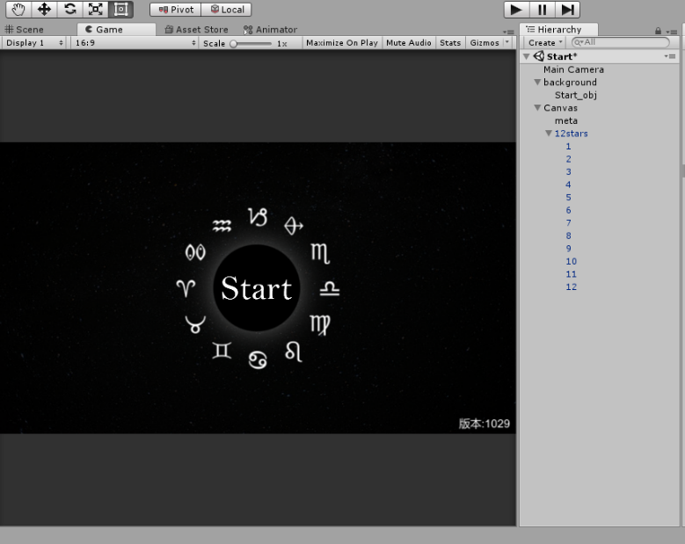

圖4- 2初始畫面-2

* Main Camera
* Canvas
  + 參數設定

Mode = Screen Space-Camera

Render Camera = Main Camera

Sorting Layer = Default

Order in Layer = 1

* 子物件

Meta<Text>

12Stars

* 參數設定

Star<Script>

* Background
  + 參數設定  
     Sorting Layer = Default

Order in Layer = 0

* + 子物件

Start_obj

* + - 參數設定  
       BOX Collider 2D

Is trigger = true

Choose_menu<Script>

**4.2關卡選擇**

點選”start” 進入選擇關卡介面，玩家可以經由左右兩邊的button選擇想要挑戰的關卡，當玩家完成以上動作後，按下”confirm”即可正式進行塔防遊戲。

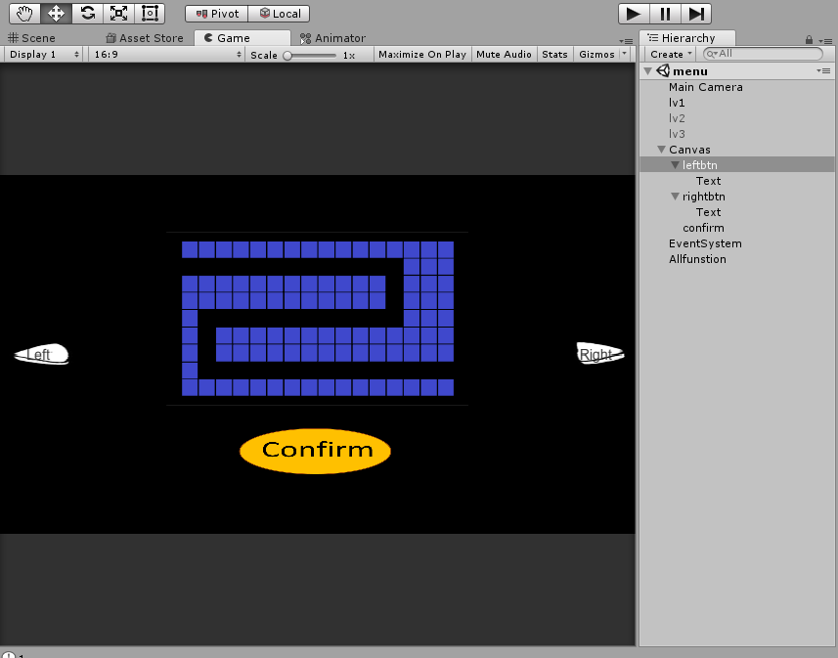

圖4- 3 選關畫面

場景內容：關卡選單用以選擇關卡並動態的轉移場景，為方便書面成現關卡內地板以藍色表示、被景以黑色表示，實際遊戲時為透明。

* Main Camera
* Lv1<Obj>

說明：為了方便開發而放置的物件。

* Lv2<Obj>

說明：為了方便開發而放置的物件。

* Lv3<Obj>

說明：為了方便開發而放置的物件。

* Canvas：
  + 參數設定：

Mode = Screen Space-Camera

Render Camera = Main Camera

Sorting Layer = Default

Order in Layer = 0

* + 子物件：

leftbtn<button>

Rect Transform：Anchors：Middle Left

Image：ui_botton_left

Button<Script>：

* + - * On Click()：

Allfunstion<Obj>：choose_test.dle()

Allfunstion<Obj>：choose_test.cho_lv()

rightbtn<button>

Rect Transform：Anchors：Middle Right

Image：ui_botton_right

Button<Script>：

* + - * On Click()：

Allfunstion<Obj>：choose_test.pls()

Allfunstion<Obj>：choose_test.cho_lv()

confirm< button >  
 Rect Transform：Anchors：Middle Center

Image：confirm_bot

Button<Script>：

* + - * On Click()：

Allfunstion<Obj>：choose_test.gotolv()

* Allfunstion：
  + 參數設定：

Choose_test<Script>

**4.3遊戲畫面**

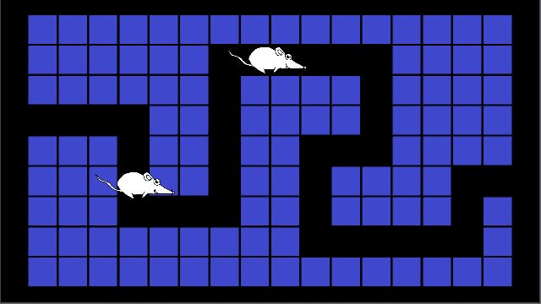進行塔防遊戲時，會有敵方怪物從左邊入口進入，玩家首要的任務就是盡力的建造箭塔，建立起自己的防護網來防止怪物抵達右邊的出口。在點選藍色地基之後可以選擇要建造的箭塔種類，每種箭塔有各自的特色。

圖4- 4 敵方單位移動

圖4- 5 建立不同種類箭塔圖4- 4 敵方單位移動

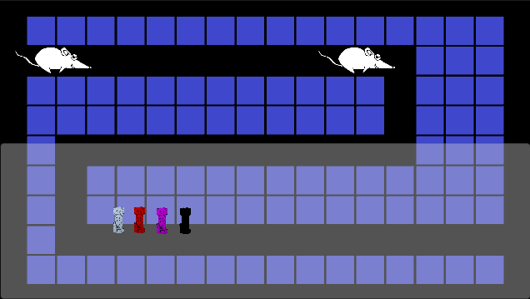

圖4- 5 建立不同種類箭塔

圖4- 6 箭塔射擊範圍圖4- 5 建立不同種類箭塔

如果敵方怪物抵達右邊出口，玩家生命值就會耗損，如果在幾波防禦失敗後玩家HP就會歸零，遊戲同時結束，又或者玩家消滅了全數進攻的怪物，遊戲也會宣告結束。

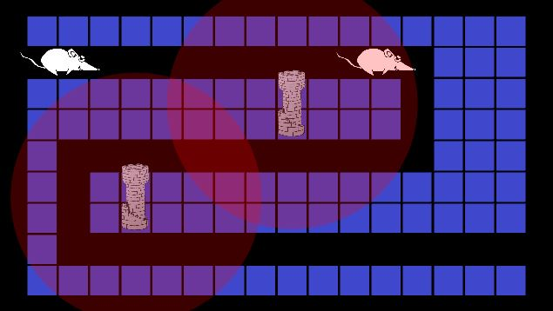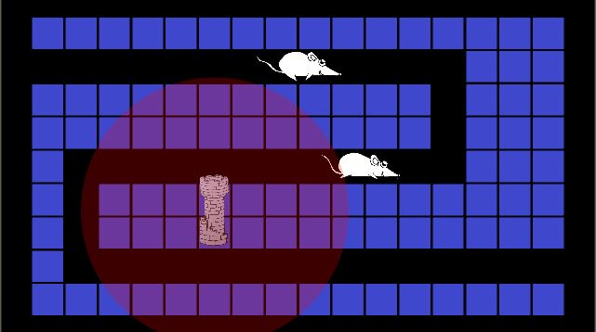

圖4- 6 箭塔射擊範圍

圖4- 7 拉大箭塔間的距離擴大防禦圈圖4- 6 箭塔射擊範圍

圖4- 7 拉大箭塔間的距離擴大防禦圈

圖4- 8 遊戲中畫面圖4- 7 拉大箭塔間的距離擴大防禦圈

**4.4遊戲結算畫面**

圖4- 8 遊戲中畫面

圖4- 9 結算畫面面板圖

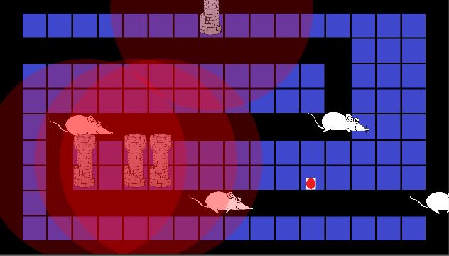遊戲中的畫面以及最後會出現一個計分表，來計算這關所獲的的成績。

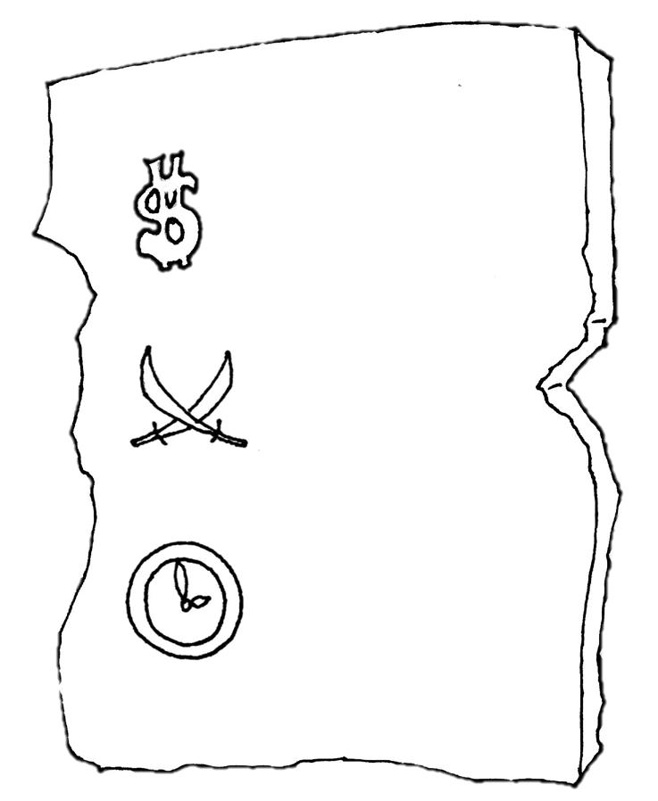

**第五章、結論**

塔防是一種遊戲形式，很適合用來打發短暫的休憩時間，但可惜目前塔防遊戲在手機上並不多見。因此，透過使用 Unity我們開發了一個塔防遊戲，以十二星座作為我們遊戲的主題，並嘗試使用時下最被大眾所支持的手機平台。目前我們的手機塔防遊戲該有的基本架構：選關、遊戲進行…等各個頁面功能已大致完成，但遊戲內容如怪物、箭塔的種類…等仍缺乏多樣性。未來將會在專題結束前完成遊戲內容的補充，希望可以在最終的專題遊戲程式中呈現出更豐富的遊戲性。

**附錄一WavePath.cs**

1. 設定怪物路徑：

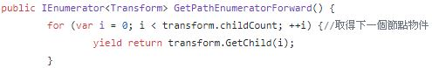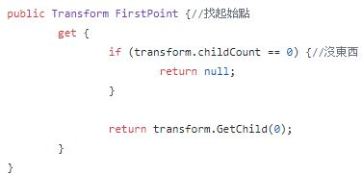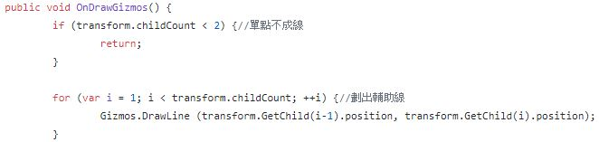

**附錄二Eneny.cs**

1. 怪物生命、移動、死亡

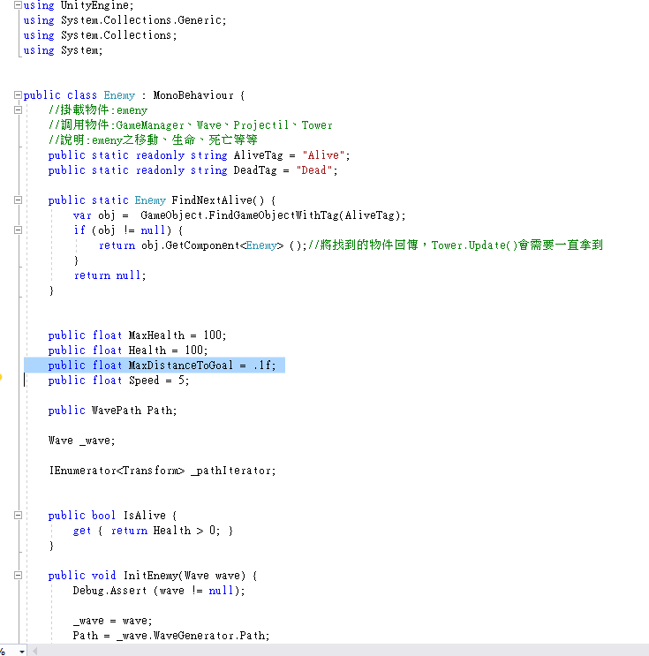

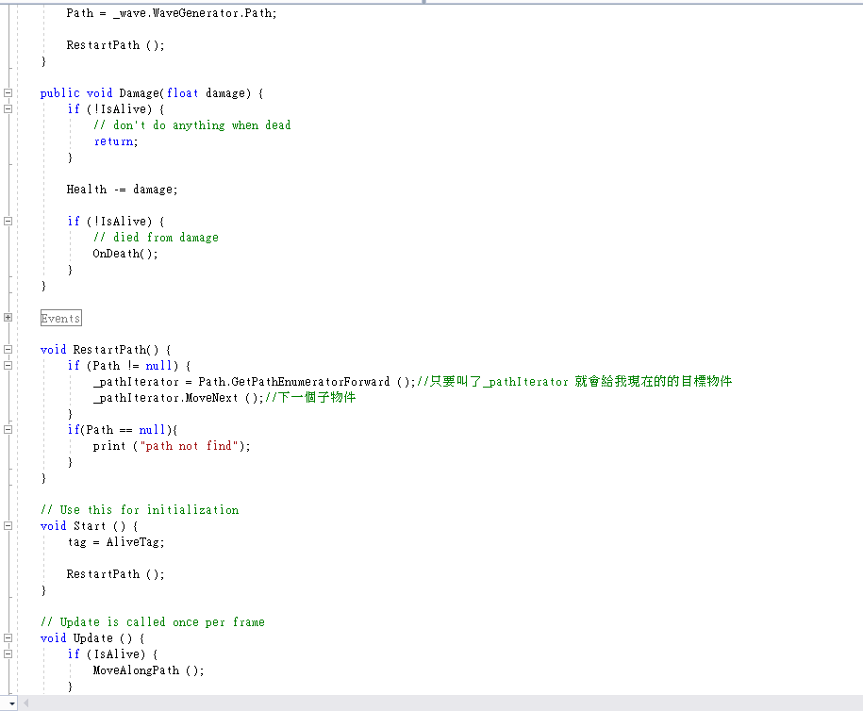

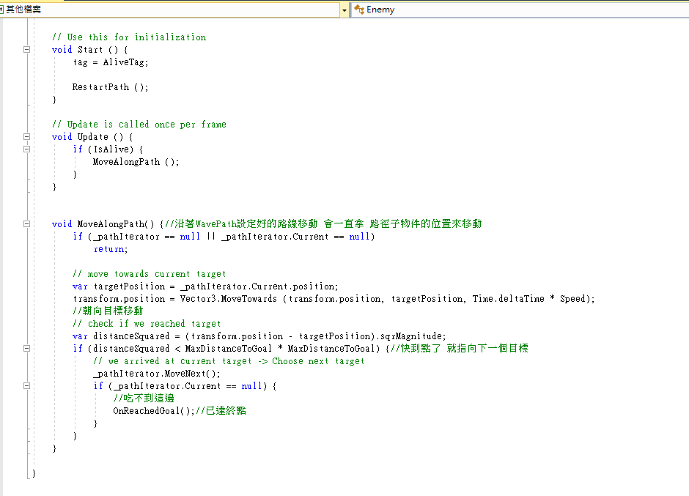

**附錄三Tower.cs**

箭塔腳本：

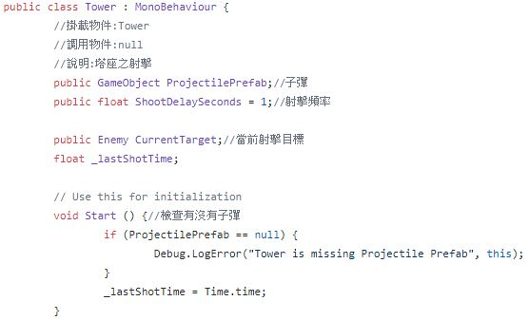

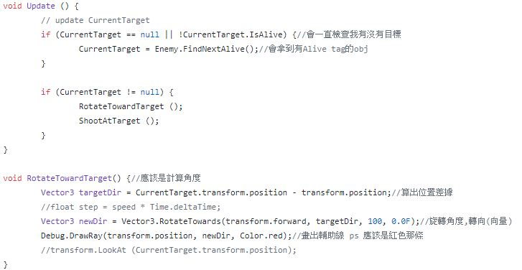

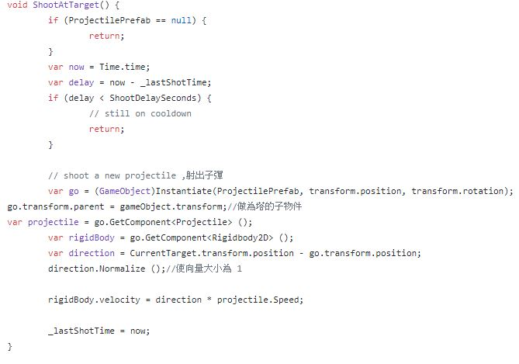

**參考資料:**

Youtube：搜尋各種教學影片

[1]設定路徑URL：

https://www.youtube.com/watch?v=Lo5PPqHmsIM

[2]人物移動動畫URL：

https://www.youtube.com/watch?v=TU6wflRqT5Q

[3]爆炸動畫URL：

<https://www.youtube.com/watch?v=-BwwOkT9phI>

[4]塔防製作URL：

https://www.youtube.com/watch?v=e2L8oATylBc

[5] Unity官方文件URL：

https://docs.unity3d.com/ScriptReference/